Технічна специфікація подається Учасником на власному бланку у вигляді, наведеному нижче | Додаток № 1  до тендерної документації

Технічна специфікація
Товар повинен відповідати показникам якості, які встановлюються законодавством України та діючим стандартам. Весь товар повинен поставлятися згідно технічних вимог, визначених в цьому Додатку.
В ціну товару за рахунок постачальника входить доставка та збірка товару згідно адрес, зазначених Замовником.
Постачальник здійснює доставку, занесення на поверхи та розвантаження меблів власними силами безпосередньо у кабінети чи приміщення закладів освіти.
Постачальник зобов'язаний зібрати меблі на місці. Меблі не повинні хитатися, проміжки між дверцятами мають бути відрегульовані, а всі кріплення — міцно затягнуті.
Після збирання меблів постачальник зобов'язаний вивезти всю пакувальну тару (картон, плівку, пінопласт) протягом 24 годин.
Меблі не мають гострих кутів. Усі торці корпусних меблів повинні бути захищені пластиковою крайкою ПВХ/АБС (товщиною не менше 1–2 мм), яка надійно приклеєна та не відпадає.
Меблі мають бути новими та не повинні виділяти стійких або різких хімічних запахів.
Каркаси столів та парт мають бути металевими (з товщиною стінки труби не менше 1.2–1.5 мм), пофарбованими порошковою фарбою, стійкою до подряпин та миття.
Завіси на дверцятах шаф та направляючі для шухляд повинні бути розраховані на інтенсивне щоденне використання (бажано з доводчиками, щоб діти не прищемили пальці, та механізмами проти випадання шухляд).
Оббивка повинна мати високий показник зносостійкості за тестом Мартиндейла (не менше 30 000 – 50 000 циклів стирання). Тканина має бути стійкою до кошлатання.
Тканина повинна легко чиститися від бруду, ручок, фломастерів та піддаватися вологому прибиранню (бажано з водовідштовхувальним ефектом або екошкіра високої якості).
Пінополіуретан (поролон) має бути високої щільності, щоб меблі не просідали за кілька місяців, та мати сертифікати пожежної безпеки (стійкість до займання).

№ | Найменування | зразок | Кількість, шт
1 | Банкетка коридорна м’яка, шкірзам зі спинкою, 120 см, ніжки метал чорний | 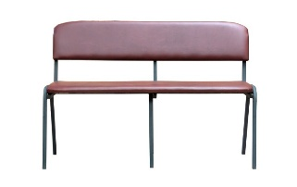 | 1
2 | Стіл-квіточка модульний, комплект з 5 столів з регулюванням висоти ніжок 1220х1220х460-520-580 | 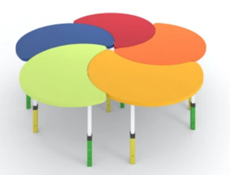 | 1
3 | Тумба ТМЛА-1 на металевому каркасі, дуб сонома, 4 висувних ящика | 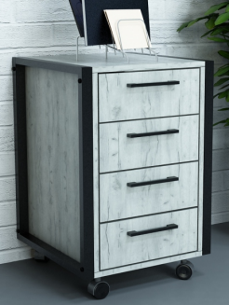 | 1
4 | Банкетка для взуття з м'яким сидінням та металевим каркасом. Каркас чорний. Розміри: довжина 100 см, ширина сидіння 32 см, висота 52 см. Тканина: водовідштовхуючий велюр «антикіготь». | 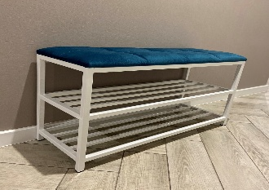 | 1
5 | Банкетка для взуття з м'яким сидінням та металевим каркасом. Каркас чорний. Розміри: довжина 60 см, ширина сидіння 32 см, висота 52 см. Тканина: водовідштовхуючий велюр «антикіготь». |  | 1
6 | Стілець м`який, ніжки металеві | 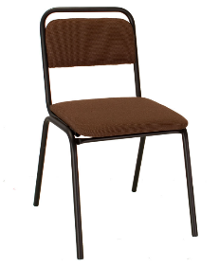 | 1
7 | Стіл розкладний 120x60х75 | 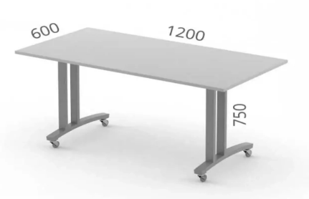 | 1
8 | Металева шафа для роздягальні дворівнева "Палітра" на 3 секції та 6 комірками. Метал шафи - сірий, дверцята - різнокольорові | 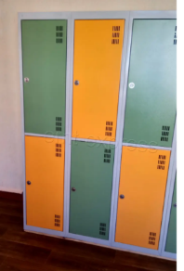 | 1
9 | Банкетка Джокер без спинки 120 см, шкірзам (кольори в асортименті) | 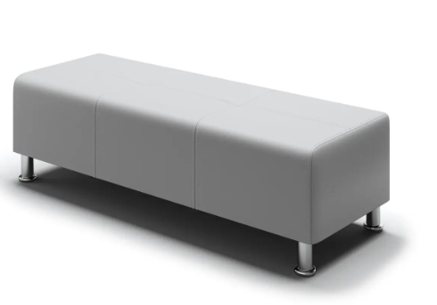 | 1
10 | Диван без ніши 120см, шкірзам (кольори в асортименті) | 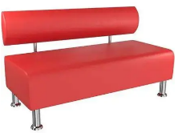 | 1
11 | Диван-крісло Джокер прямий офісний 120 см, шкірзам (кольори в асортименті) | 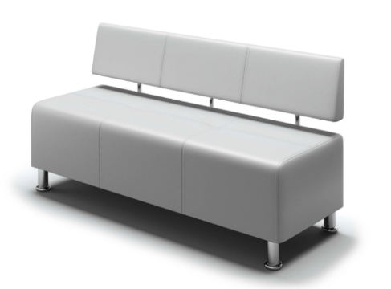 | 1
11 | Диван-крісло Джокер прямий офісний 150 см, шкірзам (кольори в асортименті) | 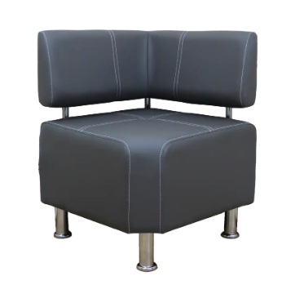 | 1
12 | Модуль кутовий Джокер, шкірзам (кольори в асортименті) | 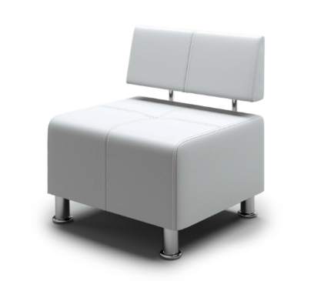 | 1
13 | Крісло диван Джокер 60см, шкірзам (кольори в асортименті) |  | 1
14 | Диван кутовий 2500*1500 (кольори в асортименті) | 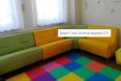 | 1
15 | Комплект столів журнальних Твікс 800 та 600мм, метал чорний, поверхня дуб сонома | 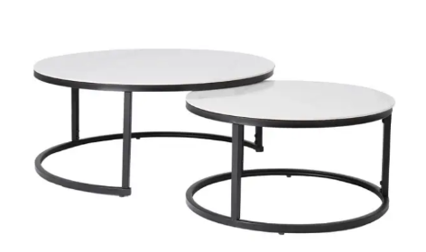 | 1
16 | Кубічний стелаж на 10 комірок (160см) дуб сонома | 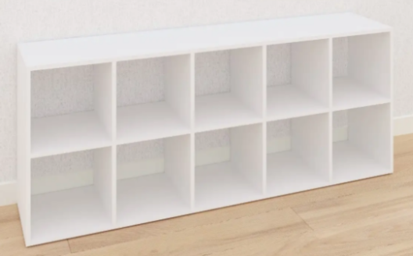 | 1
17 | Шафа для НУШ Амік 60*45*210см | 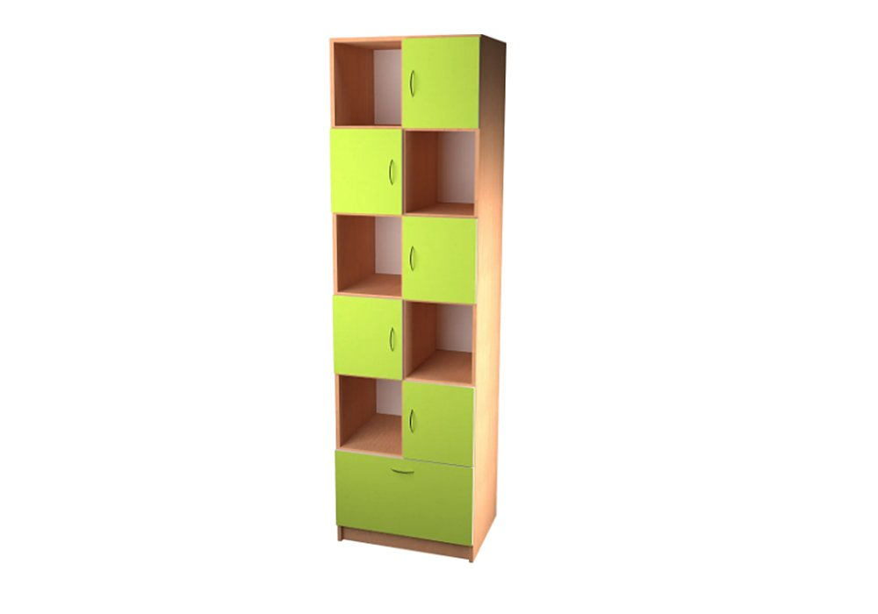 | 1
18 | Дошка обертова, маркерна, магнітна 90*120см | 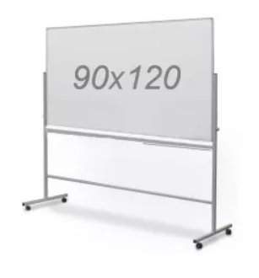 | 1
19 | Стіл Трикутник/Трапеція 20×20 в 25×25 1-місний регульований по висоті (кольори в асортименті) | 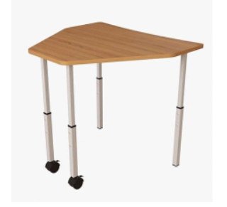 | 1
20 | Стіл журнальний 50*50см (кольори в асортименті) | 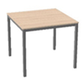 | 1
21 | Стіл журнальний Лофт 120*60см | 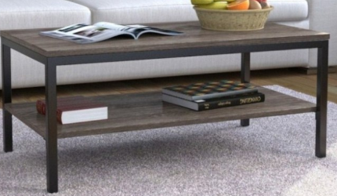 | 1
22 | Стіл модульний ф150/200, висота 75 см. | 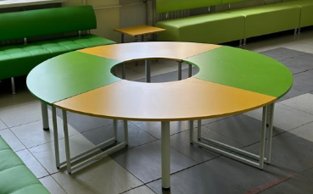 | 1
23 | Стіл трансформер робочий П 23/16 7001 230*80*75 дуб сонома | 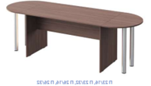 | 1
24 | Стелаж кутовий 41,5*41,5*186,4 см , дуб сонома сірий | 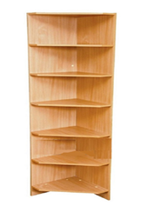 | 1
25 | Стелаж відкритий 150*44*150, дуб сонома | 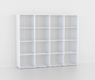 | 1
26 | Стелаж відкритий сходинки150*44*150см, дуб сонома | 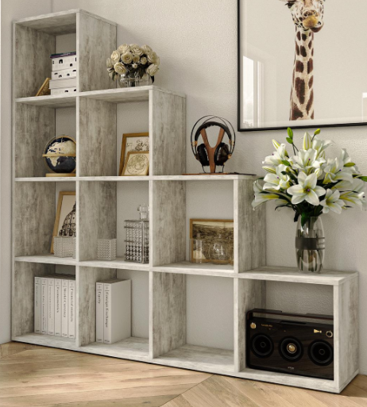 | 1
27 | Пуфи-трансформери Куб 5 в 1, Розмір стільців 50*50*55 (кольори в асортименті) | 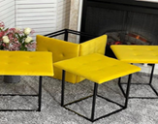 | 1
28 | Дошка коркова 200*100см | 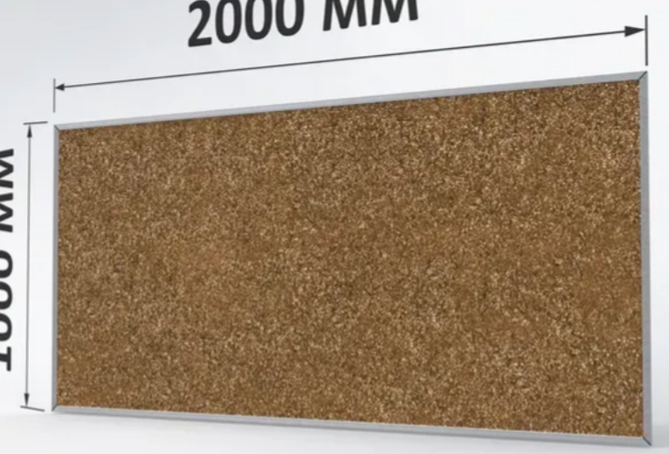 | 1
30 | Дошка шкільна одноповерхнева 150*100см | 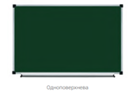 | 1
31 | Парта двомісна з регульованою висотою 120*50*76 см | 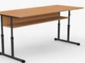 | 1
32 | Стілець учнівський антисколіозний з площадкою регулльований по висоті | 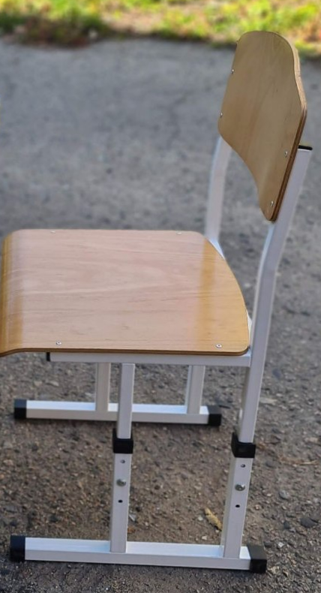 | 1
33 | Стілець складний (без перекладини) чорний | 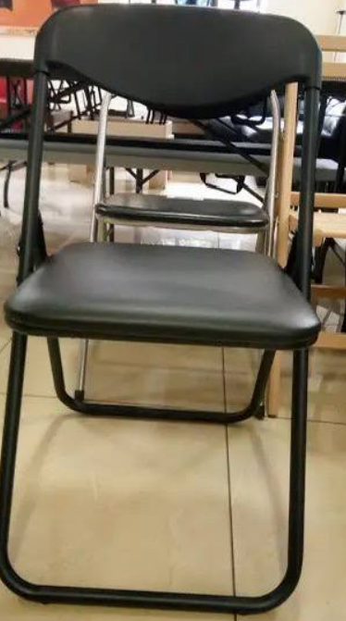 | 1
34 | Крісло секційне відкідне Економ для актової зали з відкидним сидінням | 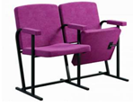 | 1
35 | Вішак настінний для одягу на металевому каркасі дуб аппалачі (200x860x580) | 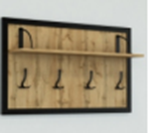 | 1
36 | Вішалка Берізка напольна | 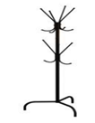 | 1
37 | Вішалка для одягу настінна Н1-100см ЧОРНА з полицею для головних уборів (металева, розбірна) | 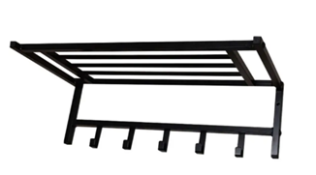 | 1
38 | Вішалка для одягу настінна Н1-60см ЧОРНА з полицею для головних уборів (металева, розбірна) |  | 1
39 | Вішалка для одягу настінна Н2-80см ЧОРНА з полицею для головних уборів (металева, розбірна) | 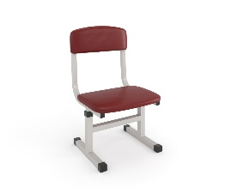  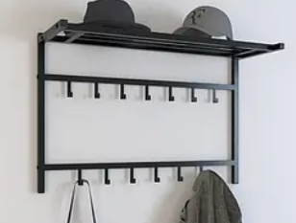 | 1
40 | Стілець регульований з м'яким сидінням на 1-9клас. Дитячий стілець на металевому каркасі. Колір в асортименті |  | 1
41 | Крісло офісне Самба | 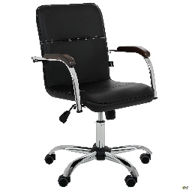 | 1
42 | Стелаж металевий фарбований 2200х900х600мм з 6 полицями МДФ. Навантаження до 140кг на полицю | 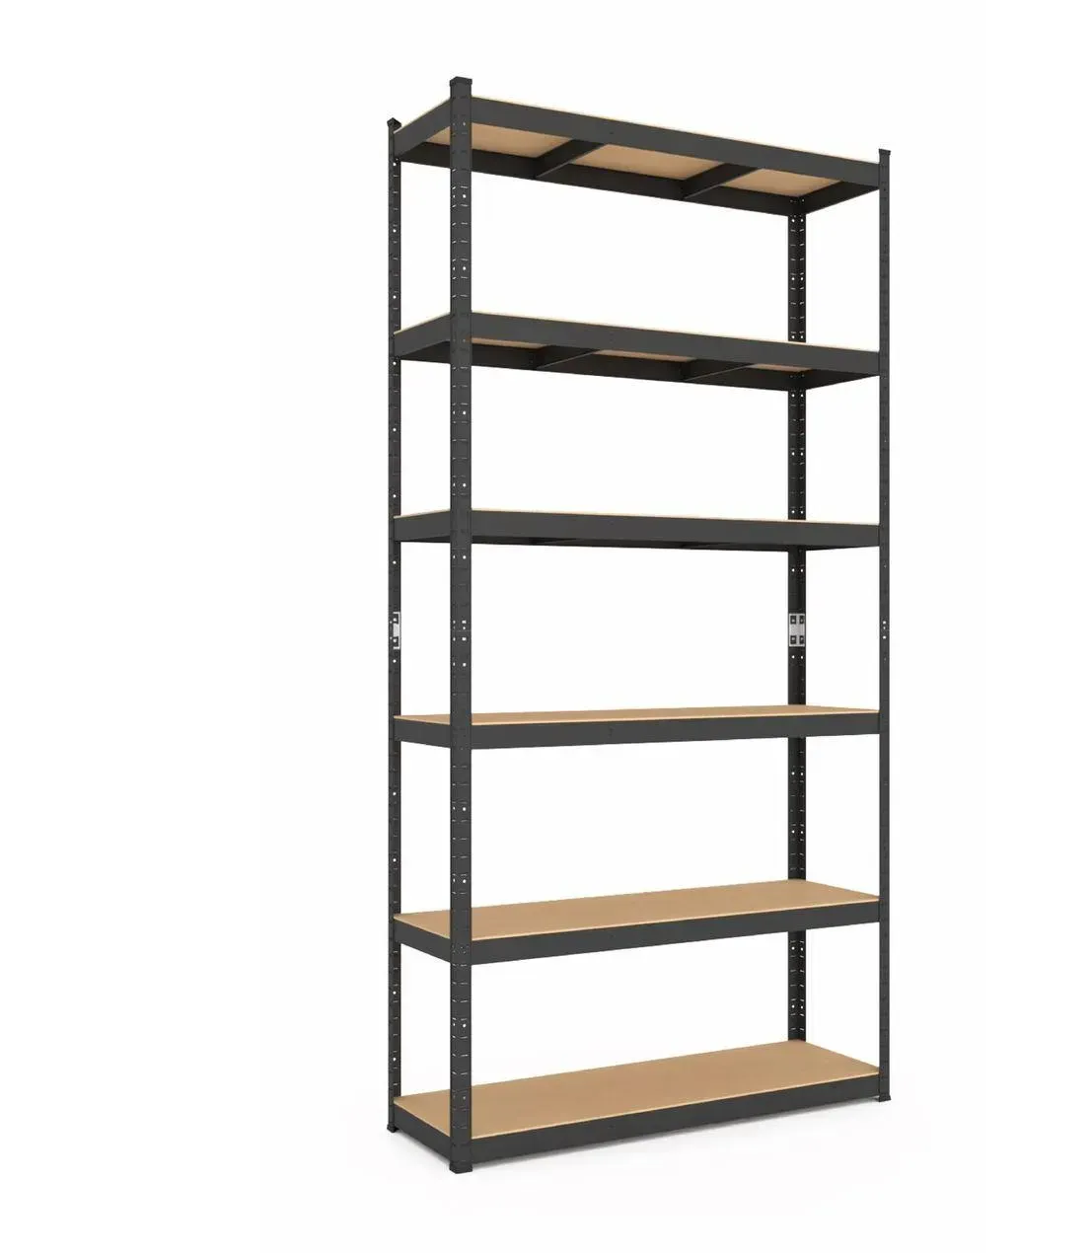 | 1
43 | Стелаж металевий оцинкований 2200х1100х450мм на 5 полиць з ДСП; навантаження до 200кг на полицю | 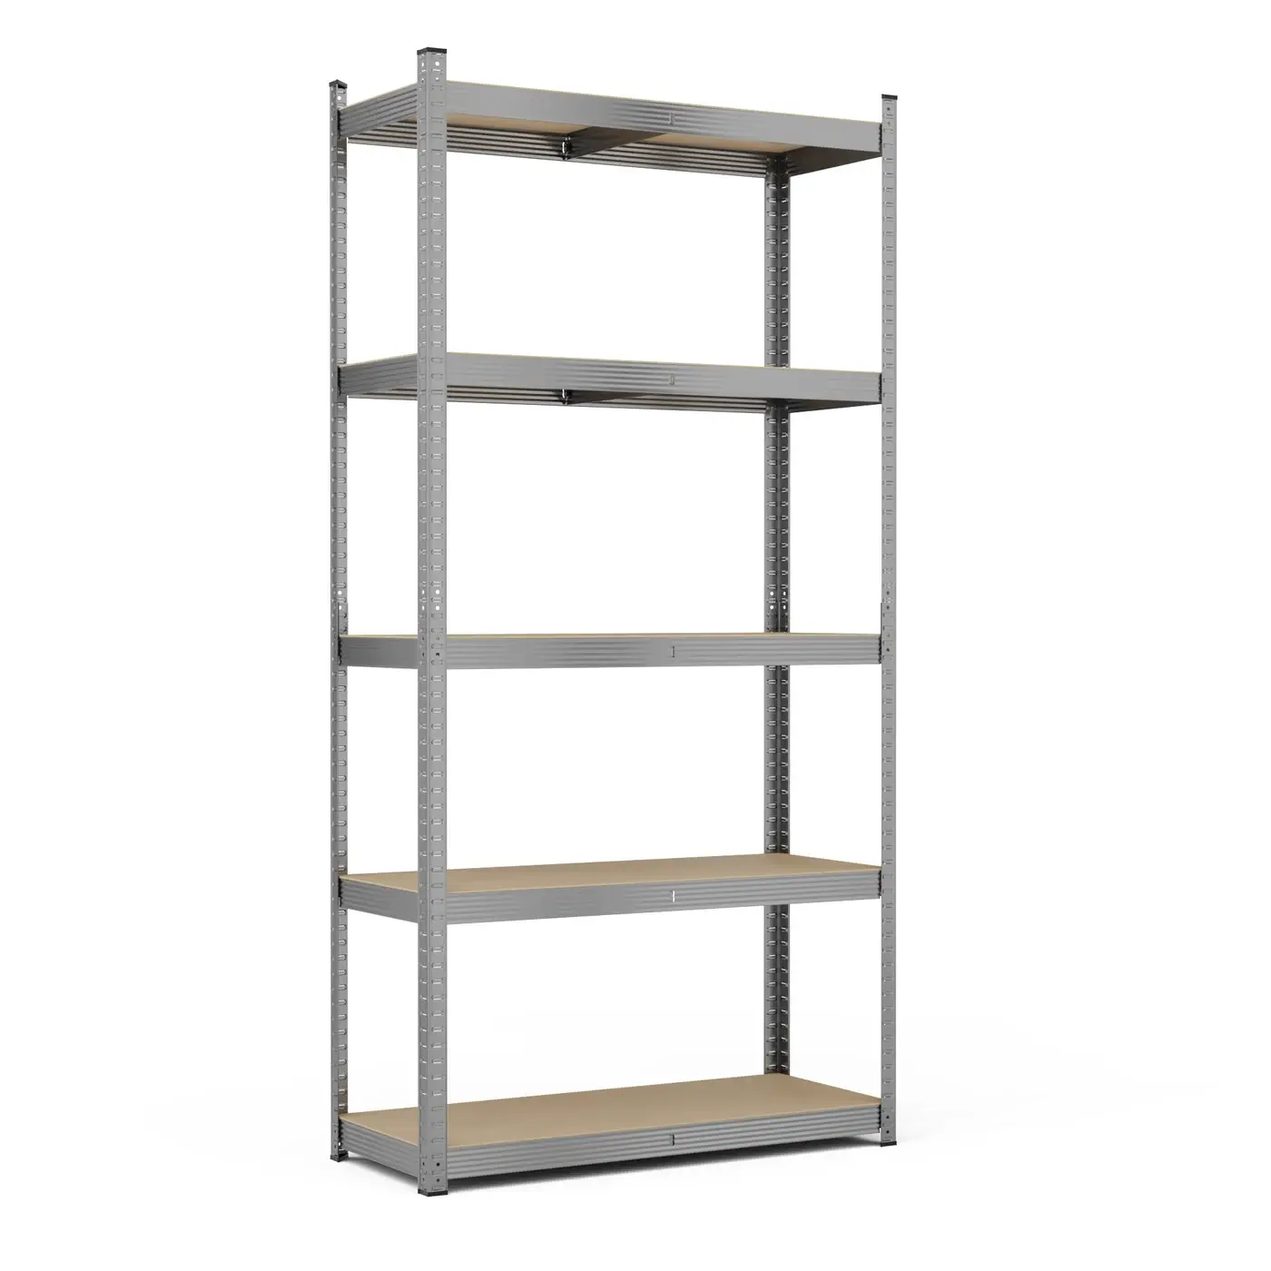 | 1

Дата: ________________ ____________________ _________________
[підпис, печатка за наявності] [ПІБ уповноваженої особи]

